      整个欧式别墅以独特的设计线索，通过现代元素与古典浪漫的有机融合，展现世代传承之下，含蓄优雅的贵族风范。

△客厅

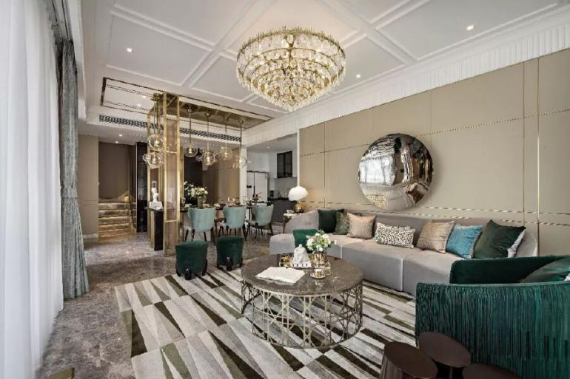

               客厅采用几何图形与金属元素打造充满现代感的起居环境，墨绿色与咖色的搭配为空间带来尊贵的品质感。从古典造型简化而来的锥形水晶吊灯与其下的工业风茶几形成对比，跨时代的审美在此完美融合。

△餐厅

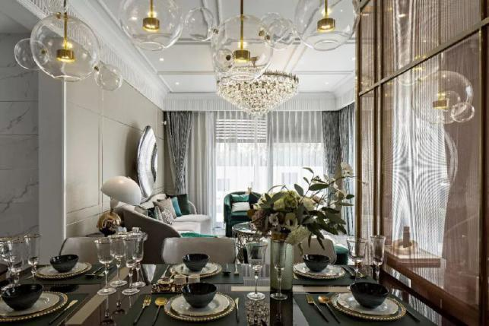

          餐厅的一侧设置落地黄铜拉丝不锈钢玻璃屏风，与天花部分的金属相衔接，将玄关与就餐区分隔开，形成半包围空间，充满欧式古典浪漫主义的气息。透明吊灯似轻盈飞舞的气泡，也似圆润的音符，在金色的迷梦中演奏浮生若梦的旋律。

△主卧

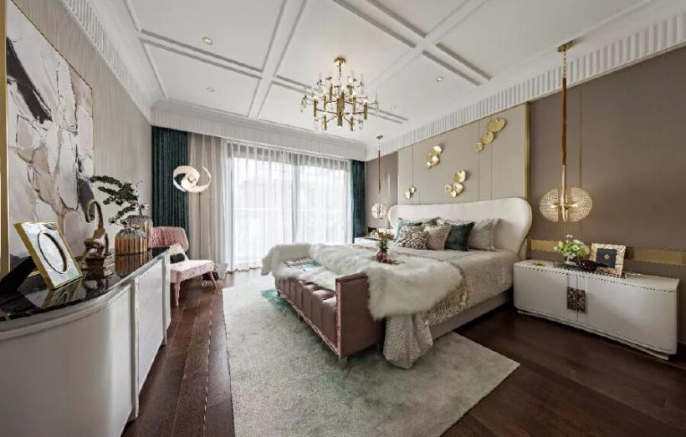

          主卧背景墙面选用素雅的格纹诠释不凡的英伦格调，金属装饰寓意浮萍与气泡，传达自在随心的人生观。镶嵌在块面边缘的金边如同珍藏版典籍中若隐若现的锁线，串联起悠久的家族历史。

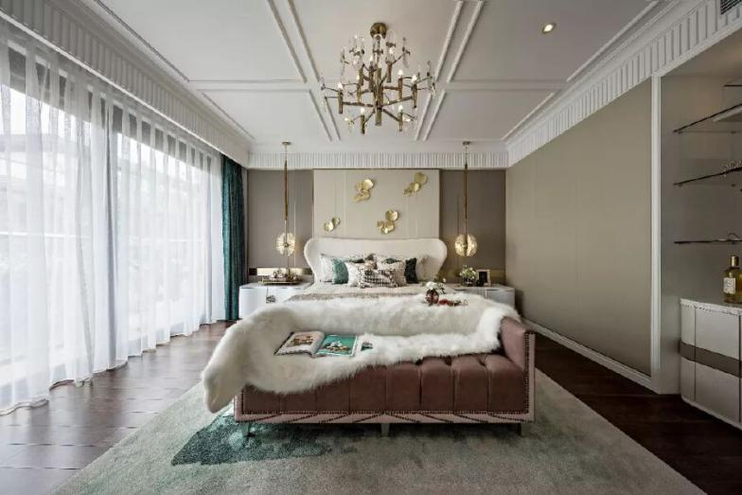

△卫生间

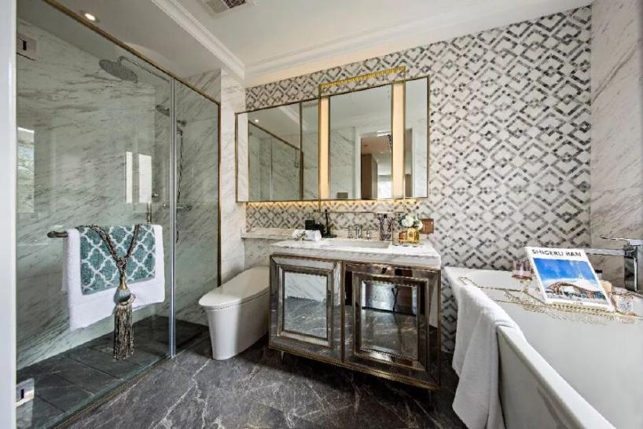

 卫生间选用灰调马赛克的拼接延承主卧的英伦元素，充满秩序感的线条搭建出一个理性、冷静又颇具时尚感的空间。